시기 분별 ,릭 조이너의 2009년 18주 말씀

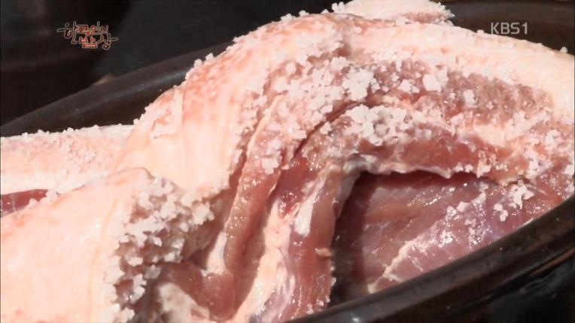

Part 28. 시기 분별 (릭 조이너)

거의 매일, 세상의 정부들과 기관들의 기초가 힘 없이 무너지고 있습니다.
성경에서 예언 된, 말세의 징조인 “대 재앙” (마태복음 24:21, 요한 계시록 7:14)은,
우리가 인간의 치유능력을 앞지른 문제의 결과입니다.
이러한 증가하는 혼돈으로, 의문이 점점 더 많아지게 됩니다;
우리들이 이 기초들을 지원하도록 노력해야 합니까?
우리가 이 세상의 소금이므로, 우리들이 그들이 유지되도록 도와야 합니까?
아니면, 우리가 돕는 것은 타이타닉호가 침몰할 때,
이 배의 구멍을 막으려고 노력하는 것과 같은 헛된 것입니까?

이 의문점들에 대한 답을 알게 되는 것은 매우 긴급합니다.
실제로 국가의 운명은, 교회가 이 의문에 대한 올바른 답을 얻느냐 못 얻느냐 하는,
위기에 처해 있습니다.
국가들이 진리의 말씀을 실천하면 진리로 자유롭게 될 것이지만,
진리의 말씀을 실천하지 아니하면 국가는 급속히 악, 사기, 속박 속으로 들어 가게 될 것입니다.
교회가 국가의 장래를 결정하는 핵심요소입니다. (주요 열쇠).
만약 교회가 그 사명을 감당하는 소금과 빛이 되어 일어난다면,
교회가 크건 작건 간에, 그 국가는 생명의 길을 향하여 돌아설 수 있게 될 것입니다.
그러나 만약 교회가 잠을 자거나, 시기에 대한 예언적 말씀을 거절한다면,
그 국가는 회복의 기회를 잃을 것입니다.

어찌하여 국가의 장래가 교회에 달려있는가?
교회는 항상 국가의 장래를 결정해왔습니다.
그러나, 말세 때의 교회의 선택의 결과는, 시대의 격렬함 때문에 훨씬 더 증대됩니다.
기독교인들은 세상의 소금이라고 합니다.
그리고 만약 기독교인들이 소금의 그 짠맛을 잃어버린다면
(세상이 썩어가는 것을 막는 방부제가 되지 못한다면),
국가는 존속될 수 없을 것입니다.
기독교인들은 세상의 빛이라고 합니다.
그래서 만약 빛인 우리가 그 밝은 빛을 사람들에게 비추지 못한다면
(우리의 선한 행실로 세상을 변화시키지 못한다면),
그 국가는 어둠 속으로 빠져버릴 것입니다.
많은 기독교인들이 종말론에 대한 높은 점수(실력)에 자부심을 갖고(자신이 하나님을 알고 있다는 생각), 또 어떤 기독교인들은 종말과 관련된 성경적 예언에 대해서 그들이 잘 이해하고 있다고 생각합니다.
비록 적그리스도를 만난다 할지라도, 다니엘서 11장 31-32절에서 읽을 수 있듯이,
모든 말세의 성경적 예언자들이 최고 수준의 가장 강력한 복음의 설교를 하기를 요구하고 믿음의 사람들과 진정한 믿는 자들에 의해서 행해져야 한다고 하기 때문에 우리가 믿음으로 행동을 해야 한다고 생각해서는 안됩니다.
(위대한 믿음의 사람들의 요구에 의한 수동적인 행함이어서는 안됩니다):

"군대는 그의 편에 서서 성소 곧 견고한 곳을 더럽히며 매일 드리는 제사를 폐하며, 멸망케 하는 미운 물건을 세울 것이며, 그가 또 언약을 배반하고 악행 하는 자를 궤휼로 타락시킬 것이나 오직 자기 하나님을 아는 백성은 강하여 용맹을 발하리라"

하나님을 아는 사람들은 강하게 되고 행동을 취할 것입니다,
그러나 이것은 항상 진리입니다.
하나님의 부름에 의해서 빛과 소금이 되어졌다는 수동적인 생각으로는
우리가 세상의 소금과 빛이 될 수 없습니다.
형식적이 아닌, 진실로 예수님을 따르는 사람은 그분과 닮게 되어서 그분께서
하셨던 일을 하게 될 것입니다.
예수님은 그 시대의 가장 큰 어둠에 대항하셨고, 그 분은 결코 타협하거나 물러서지 않으셨습니다.
그것이 예수님의 본성이고 예수님의 성령을 소유한 사람들의 본성입니다.
그것이 우리들의 본성과 우리들의 결심이 되어야만 합니다.
교회를 일깨우고, 많은 상대적으로 수동적인 기독교인들이 예수님의 부름을 받은 군대가 되게 하는 것이, 이 시기에 위급하게 필요한 것이다.
도움이 되시기를 바라며, 다음 주에 더 자세히 나누겠습니다.

